ID: 15080364
Pereira, Colombia, 06 de marzo de 2024

Al responder por favor citar este número de radicado
Señora
LUZ MARIANA OSORIO RAMIREZ
Representante Legal
EXPERIENCIAS GASTRONOMICAS DC S.A.S
Carrera 27 # 11-68 piso 2 Pereira
Correo Electrónico: dpanesso@diegopanesso.com

ASUNTO: Notificarle por aviso Resolución No 0072 del día 08 de febrero de 2024 por medio de la cual se resuelve un procedimiento administrativo sancionatorio.
Radicación: 05EE2023706600100000551
Querellado: EXPERIENCIAS GASTRONOMICAS DC S.A.S

Respetada señora LUZ MARIANA,

Me permito NOTIFICAR a usted el contenido del presente acto administrativo, de acuerdo con lo señalado en el Código de Procedimiento Administrativo y de lo Contencioso Administrativo (Ley 1437 de 2011).

Procede entonces el despacho hacer la NOTIFICACIÓN POR AVISO del Contenido de la Resolución No 0072 del día 08 de febrero de 2024 por medio de la cual se resuelve un procedimiento administrativo sancionatorio contra la empresa EXPERIENCIAS GASTRONOMICAS DC S.A.S , Proferido por la inspectora de trabajo, NATALIA RESTREPO TORO, en consecuencia se entrega en anexo una copia íntegra, auténtica y gratuita de la decisión aludida en (06) seis folios por ambas caras, se le advierte que la notificación estará fijada en la secretaría del despacho y la página web del ministerio del Trabajo, desde el día 06 de Marzo de 2024, hasta el día 13 de marzo de 2024, fecha en que se desfija el presente aviso y se considerará surtida al finalizar el día de la entrega de este aviso.
se le informa que contra la presente puede interponer Recurso de Reposición ante este Despacho y el de apelación ante el inmediato superior, los cuales deberán interponerse por escrito dentro de los diez (10) días siguientes de la notificación por aviso o al vencimiento de termino de publicación, los cuales pueden ser presentados a través de la cuenta de correo electrónico dtrisaralda@mintrabajo.gov.co , Calle 19 N 9-75 Palacio Nacional Piso 4 ala A Ventanilla única en Horario de 7: 00 A.M y hasta las 12:30 P.M de lunes a viernes

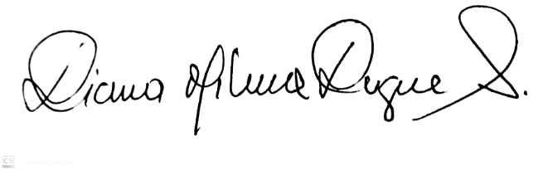
Atentamente,

DIANA MILENA DUQUE ARDILA
AUXILIAR ADMINISTRATIVO.
Dirección Territorial Risaralda

Anexo(s): seis (06) folios por ambas caras de la Auto 0072 del 08 de Marzo de 2024

Elaboró:  Diana Milena Duque A  Auxiliar Administrativo.  Dirección Territorial Risaralda | Revisó:  Diana Duque  Auxiliar Administrativo  Dirección Territorial Risaralda | Aprobó:  Bernardo Jaramillo  Director Territorial
C:\Users\Auditorio MinTrabajo\Desktop\NOTIFICAR AVISO RES. NO 0072 EXPERIENCIAS GASTRONOMICAS (2).docx

